TP Tomographie par Ultrason

Partie 1 : Mise en place d’une matrice A-scan
Question 1 : garder les mêmes conditions de mesure en ne bougeant que l’objet. translations pour voir l’objet en entier et faire une ‘carte de distance’. Simplicité pratique d'acquisition, ne pas bouger les deux sondes, seulement l’objet, et utiliser moins de gel.

Question 2 : le gel sert au couplage, il permet d’éviter qu’il y ait de l’air et donc une perte d’information dûe à une réflexion à la frontière entre la sonde et l’objet. Le gel doit être bien réparti pour que son utilité soit uniforme.
$R=(\frac{Z_{1}-Z_{2}}{Z_{1}+Z_{2}}){}^{2}$, or $Z_{air}=413 Rayl$ et $Z_{eau}=1.48 MRayl$ soit R = 0,99888.

Question 3 : $v=\frac{Δd}{Δt}$ donc $Δt=\frac{Δd}{v}=\frac{0.14}{1500}=93.3 µs.$Ici l’onde parcourt une largeur de cuve car le récepteur et l’émetteur sont dissociés et sont chacun à une extrémité de la cuve.

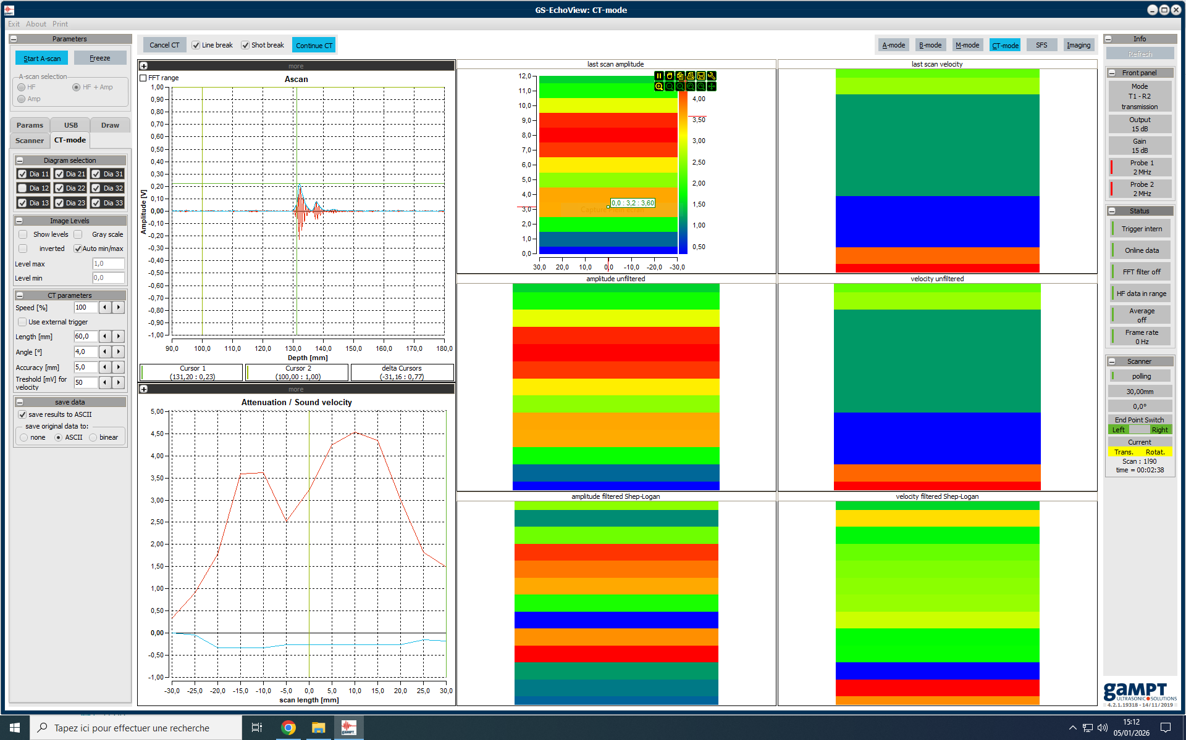
Partie 2 : Lecture d’une matrice A-scan et extraction des observables de la tomographie
sur matlab
Question 5 : On a proposé deux méthodes : une où on visualise en 2D avec imagesc et une où on visualise les 13 acquisitions en 1D, la partie rf et la partie enveloppe côte à côte.
Question 6a : il faut calculer ln(A0/A) pour avoir l’atténuation. Il faut donc faire un choix pour A et A0.
Question 6b: On prend le max de chacune des acquisitions, pour notre vecteur A. Pour A0 on fait une acquisition à vide, on prend le max de cette acquisition comme référence. On aurait également pu comme le constructeur prendre comme référence A0 = 1. On observe donc un offset entre notre courbe (bleu) et celle du constructeur (rouge)

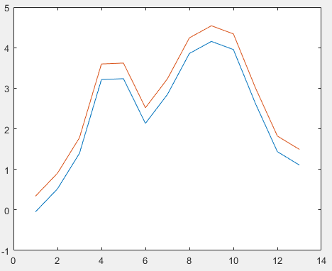
Partie 2 : Lecture d’une matrice A-scan et extraction des observables de la tomographie
Question 7 : 360/16.2 = 22.2 soit 23 rotations de 16.2°

Question 8: Un plus grand nombre d’angles de projection fournit davantage d’informations indépendantes.
Un échantillonnage angulaire insuffisant entraîne des « artéfacts en étoile » (star artifacts).
Un échantillonnage angulaire plus dense permet de réduire ces artéfacts.

Question 9 : N_angel=60/2​+1=31; N_total​=R×N_angel​=23×31= 713

Question 10 : on observe les différents éléments de l’objet : à priori, il y a 3 éléments différents dans le cylindre, ce qui impacte l’atténuation.
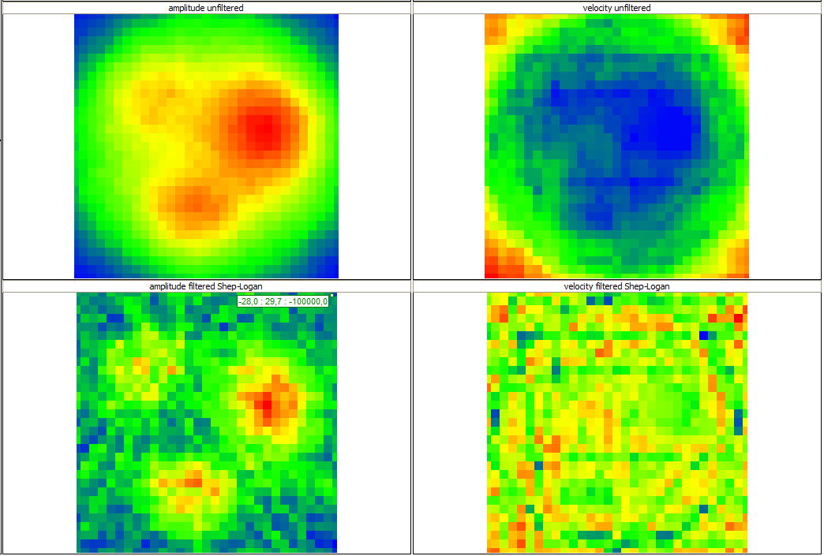

Question 11 : On pourrait augmenter le nombre de points en prenant plus d’angles différents, ce qui permettrait d’avoir une résolution spatiale en rotation plus élevée ou bien en prenant un pas en translation plus petit.
Si on voulait avoir la 3D, on pourrait prendre plusieurs coupes en élevant ou abaissant l’objet.
En augmentant la fréquence de la sonde, on pourrait prendre plus de points dans le même laps de temps et donc augmenter la résolution.
Pour ne pas avoir de bruit de mesure, on peut répéter l’acquisition et moyenner le résultat.

Partie 4 : Tomographie sous Matlab
Question 12 : on observe la matrice d’acquisition des 31 translations pour les 23 angles différents avec imagesc : 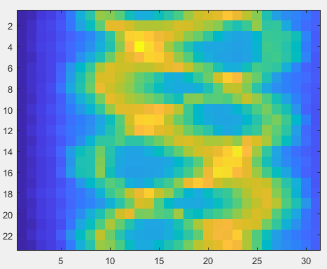

Question 13 : on fait la transformée de Radon inverse pour retrouver la tomographie de l’objet. On retrouve bien les 3 zones atténuantes.
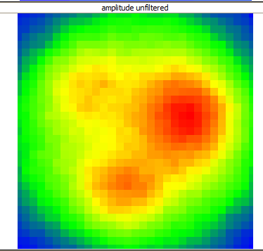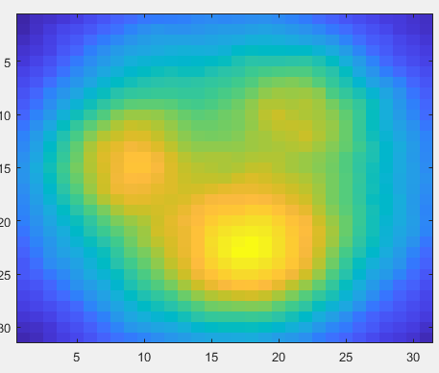

Si on ajoute une interpolation par spline, on obtient l’image suivante. Le résultat est assez proche de l’image interpolée de manière linéaire.
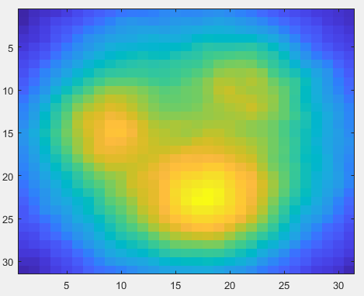

Avec un filtrage de Shepp-Logan à la place, on obtient l’image suivante, qui permet de mieux séparer les zones :
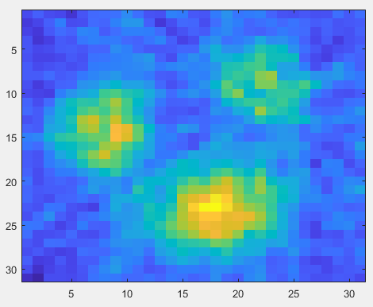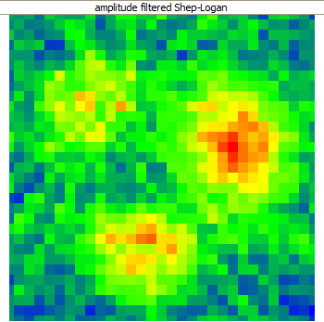
Les résultats sont similaires. Le fait de filtrer fait perdre l’information de contours.

